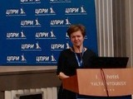
24-26 октября 2016 г.
Институт развития образования ЯО принял участие во Всероссийском Форуме «Образовательное пространство: проблемы, перспективы, решения» в Ялте.
Подробнее

* * *
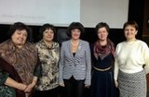
Опыт Ярославской области по вопросам построения системы учительского роста на основе результатов ЕГЭ и оценочных процедур был представлен на Всероссийской конференции «Развитие профессиональных компетенций учителей в контексте совершенствования системы образования»
Подробнее

* * *
ГАУ ДПО ЯО ИРО вошёл в тройку финалистов конкурса для образовательных организаций «Немецкий – первый второй иностранный»
Подробнее

* * *
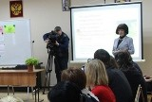
Подписано соглашение о сотрудничестве между ГАУ ДПО ЯО ИРО и ГБУ ДПО Воронежской области «Институт развития образования» в сфере реализации дополнительного профессионального педагогического образования
Подробнее

* * *
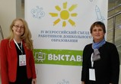
24-25.10.2016 г. делегаты от Ярославского региона приняли участие в IV Всероссийском съезде работников дошкольного образования
Подробнее

* * *
Доклад о развитии системы дополнительного образования детей в Российской Федерации, в котором неоднократно называется Ярославской область, как передовой регион.
Подробнее

* * *
В октябре 2016 года в Москве состоялись мероприятия, посвященные вопросам развития системы дополнительного образования детей.
Подробнее

* * *
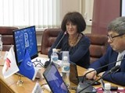
Ректор ИРО А.В.Золотарева и зав.кафедрой дополнительного и неформального образования А.Б.Разумова приняли участие во Всероссийской конференции федеральных инновационных площадок в сфере дополнительного образования «Инновации в сфере дополнительного образования детей»
Подробнее

* * *
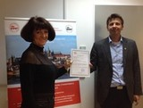 14-19 сентября
По приглашению Пражского института повышения квалификации ректор ИРО Золотарёва А.В. и проректор ИРО Репина А.В. прошли стажировку по теме «ПУБЛИКАЦИОННАЯ И ПРОЕКТНАЯ ДЕЯТЕЛЬНОСТЬ В СТРАНАХ ЕВРОСОЮЗА: ОТ ТЕОРИИ К ПРАКТИКЕ»
Подробнее

